* **ОСНОВНЫЕ СВЕДЕНИЯ ОБ ОБРАЗОВАТЕЛЬНОЙ ОРГАНИЗАЦИИ**

***Полное наименование организации:*** Муниципальное бюджетное дошкольное образовательное учреждение «Детский сад № 117»

***Сокращенное наименование организации:***МБ ДОУ «Детский сад №117»

***Дата создания организации:*** **1962** год

***Заведующий:*** Белова Наталья Анатольевна

* **МЕСТОНАХОЖДЕНИЕ ОБРАЗОВАТЕЛЬНОЙ ОРГАНИЗАЦИИ**

***Местонахождение:***654038, Российская Федерация, Кемеровская область — Кузбасс, г. Новокузнецк,  проспект Советской Армии, №25-А

***Места осуществления образовательной деятельности:***

—  654038, Россия, Кемеровская область — Кузбасс, г. Новокузнецк, проспект Советской Армии, №25-А. Телефон (3843) 52-30-34

—  654038, Россия, Кемеровская область — Кузбасс, г. Новокузнецк, проспект Советской Армии, №25-Б.  Телефон (3843) 52-30-47

***Карта:***

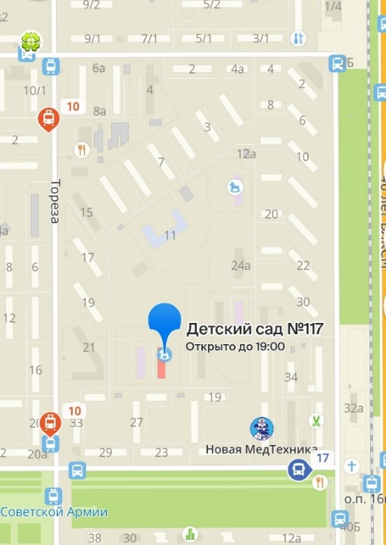

* **ИНФОРМАЦИЯ О ПРЕДСТАВИТЕЛЬСТВАХ И ФИЛИАЛАХ ОБРАЗОВАТЕЛЬНОЙ ОРГАНИЗАЦИИ И МЕСТЕ ИХ НАХОЖДЕНИЯ**

Организация не имеет представительств и филиалов

* **РЕЖИМ И ГРАФИК РАБОТЫ**

***Режим работы****:*Пятидневная рабочая неделя — дни отдыха: суббота, воскресенье и праздничные дни

***График работы****:*с 07:00 до 19:00

* **КОНТАКТЫ**

|  |  |
| --- | --- |
| **Контактный телефон:** | **8 (3843) 52-30-34**  **8 (3843) 52-30-47** |
| **Официальный сайт:** | [**https://ds117.edu42.ru/**](https://ds117.edu42.ru/) |
| **Электронная почта:** | **detsad117@yandex.ru** |

* **УЧРЕДИТЕЛИ ОБРАЗОВАТЕЛЬНОЙ ОРГАНИЗАЦИИ**

|  |  |  |  |  |  |  |
| --- | --- | --- | --- | --- | --- | --- |
| **Полное наименование** | **ФИО руководителя** | **Должность руководителя, часы приема** | **Место нахождения, режим работы** | **Адрес официаль-ного сайта** | **Контактные телефоны** | **Контактные адреса электронной почты** |
| **муниципальное образование Новокузнецкий городской округ. Функции и полномочия**  **учредителя осуществляется  Комитетом образования и науки администрации г. Новокузнецка (далее — КОиН).** | **Соловьева Юлия Александровна** | **Председатель КОиН** | **654080, Кемеровская область, г. Новокузнецк, ул. Кирова, 71, каб. 524 (приемная).** | [**www.koin-nkz.ru**](http://www.koin-nkz.ru/) | **(3843)32-15-74** | **[obrazov@ admnkz.info](mailto:obrazov@admnkz.info)** |
| **Часы приема: среда 13.00-15.00 (по предвари-тельной записи — по тел. 32-15-74)** | **Режим работы: с 8.30-17.30, обед с 12.00-13.00, выходные: суббота, воскресенье** |

* **РАЙОННЫЙ ОТДЕЛ ОБРАЗОВАНИЯ**

|  |  |  |  |
| --- | --- | --- | --- |
| **Наименование** | **ФИО руководителя** | **Местонахождение** | **Контактный телефон** |
| **Отдел образования Заводского района** | **Иванцова Лариса Алексеевна** | **654038,г.Новокузнецк, ул.М.Тореза, д.47а** | **8(3843)54-06-30 (приемная)** |